基 础 工 程 课 程 设 计

指导老师： 班 级：
姓 名：
学 号：

2010 年 12 月

目 录

一、工程概况和设计任务 1
  - 工程概况 1
  - 设计任务 2
  - 地勘资料 2
  - 设计依据 5
二、无筋扩展基础设计 5
  - 基本荷载组合 5
  - 确定基底埋深及持力层 5
  - 基底尺寸初步设计 6
  - 地基承载力及偏心距验算 6
  - 地基变形验算 6
  - 确定基底高度及尺寸 7
  - 施工设计 7
三、扩展基础设计 7
  - 设计荷载 7
  - 确定基底埋深及持力层 7
  - 基底尺寸初步设计 8
  - 地基承载力及偏心距验算 8
  - 扩展基础设计 9
  - 地基稳定性验算 11
3.8 扩展基础施工设计 12
四、桩基础设计 12
  - 设计荷载 12
  - 确定持力层及承台尺寸 13
  - 初步设计桩数目 13
  - 计算复合基桩竖向承载力特征值 13
  - 计算桩顶荷载 15
  - 承台受冲切承载力验算 15
  - 承台受剪计算 16
  - 承台受弯计算 16
  - 桩基础施工方案 17
附图一 扩展基础平面布置图 18
附图二 扩展基础施工图 19
附图三 桩基础平面布置图 20
附图四 桩基础施工图 21

一、工程概况和设计任务

工程概况
某装配车间采用单层钢筋混凝土排架承重结构，设计跨度 24m，柱距 6m，车间内有 2 对 30 吨中级工作制桥式吊车。建筑平面图见图 2-1。规定室内地面标高为±0.00，相当于黄海高程 455.00m，室外地面标高为-0.15m，柱顶标高为12.50m，轨顶标高为 9.80m。

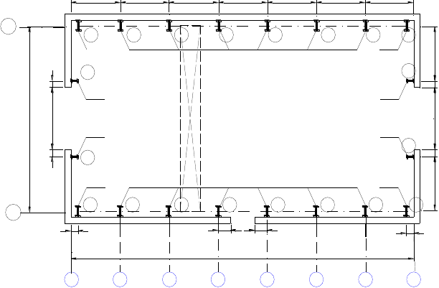后侧 6000 6000 6000 6000 6000 6000 6000
B
9
1
Z2
20
Z3
2
3
4 Z1
5
6
7 Z2
8
0
0
0
9
9
0
0
T
0
)
3
=
台两(
注：Z1,Z2,Z3表
示柱子的类型
Z3
0
0
9
0
Q
0
0
0
0
0
4
2
2
4
Z3
Z3
0
2
4
0
10
0
9
19
Z2
0
0
9
Z2
0
A
16
Z1
15
0
0
9
18
17
14
13
12
11
3000
500
1500
1500
500
前侧
42000
1
2
3
4
5
6
7
8

图 1-1 装配车间平面图 /mm
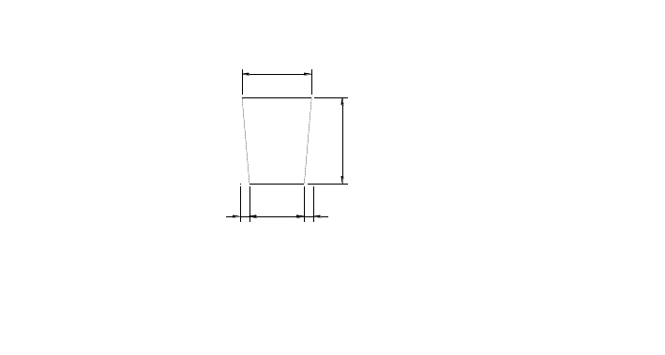柱子编号为（1）~（20），根据布置的位置和功能来分，柱子的类别主要有边柱 Z1、角柱 Z2 及抗风柱 Z3 三类。各柱在基础顶面处的截面形状为矩形，尺
寸为：
250
0
3
25
200
25
图 1-2
基础梁的横截面尺寸示意图（单位：mm）
精品文档

边柱 Z1： | 长 | 宽=1000 400mm；
角柱 Z2： | 长 | 宽=1000 400mm；
抗风柱 Z3： | 长 | 宽=700 400mm；

基础梁的横截面尺寸如图 2-2，梁与柱之间的净距为 20mm，置于柱子外侧的基础顶面（浅基础）或承台（桩基础）上。

设计任务
根据所给的某机械厂厂房的图纸和地质资料，要求对边柱 Z1 中的 3 号柱进行地下基础设计；完成尺寸计算、内力验算并绘制施工图，安排施工方案和流程， 达到施工要求。基础梁上的荷重（包括基础梁自重）按 30kN/m 计算。各柱底位于室内地面以下 0.5m 处，各柱在地面处的截面内力取值如下：
边柱 Z1（横向计算），荷载组合编号：
L11 L12

M 240kN m M 350kN m
K
F 1400kN F 2100kN
K
H 40kN H 60kN
K

基础梁作用荷载： F
1k
30 6.0 180kN F
1
1.35 180 243kN

地勘资料
勘察工作按施工图设计阶段的要求进行。共完成钻孔 6 个，并结合钻孔取原状土样 X 个进行了室内土工实验，场地处地面平坦。据钻探揭露，各地层的情况如下：
第①层：人工填土。分布于场地表面，以灰黑色粉土为主，伴有碎砖，炉渣等杂物的填土层。厚约 0.5~1.2m，结构疏松，土质不均，平均天然重度为17.1kN/m3。
第②层：粉质粘土。呈棕红色。除1#孔外各孔均有，厚度9.5~10.1m。硬塑
~可塑，土质较均匀。
第③层：粘土。呈黄黑色，各孔均可见到，没有钻透，据调查厚度在 10m 以上。土质均匀，可塑~硬塑。
场区地下水属潜水，初见水位在 2.5~3.1m 深处，稳定水位在 2.9~3.9m 深处。

地下水补给来源为大气降水，水位随季节变化，无侵蚀性。根据钻探及室内土工实验的情况分析，第①层杂填土不宜用作建筑物地基。建议把基础埋置在强度较高的第②层粉质粘土或第③层粘性土中。其地基承载力标准值分别为：
第②层：f =200kPa， 第③层：f =220kPa
k k
钻探点布置见图 1-3，地质剖面见图 1-4，土工试验成果见表 1-1，地质柱状图略。

后侧 27.0m 15.0m

Ⅲ
Ⅰ Ⅰ
2# 3# 4#

16.5m
11.5m
11.5m 图例

4#
11.5m
钻孔位置
钻孔编号钻孔深度

1#
" 22.0m

前侧 9.0m

Ⅲ
5#
18.0m

33.0m
6#
11.5m

Ⅱ
Ⅰ Ⅰ 地质剖面编号
车间位置

图 1-3 地质钻孔平面布置图

#
2 454.50

#
3 454.40
#
4 454.80

1.0 0.5 ① 0.6

②

10.6 10.4

11.5

438.30
16.5

442.40
10.7
11.5
③

443.30

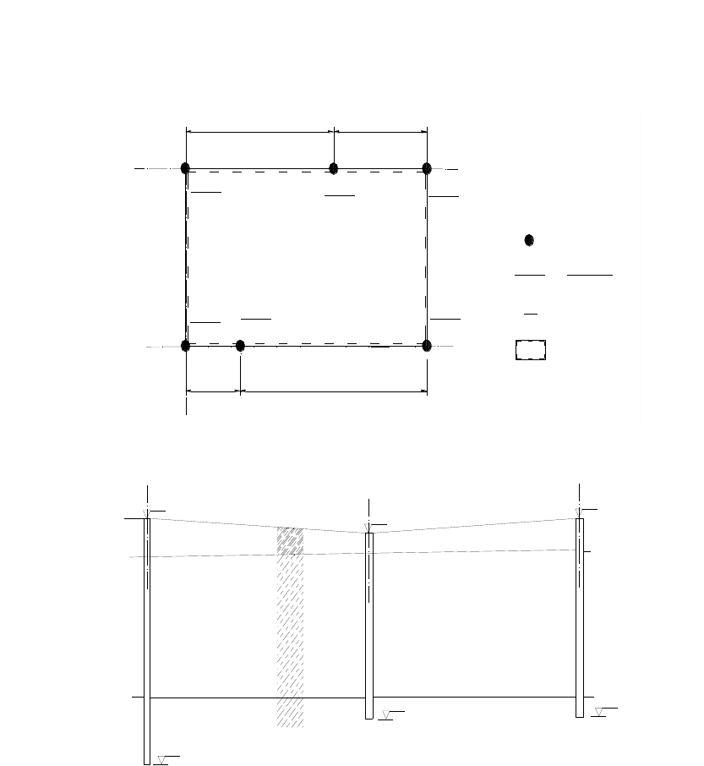
图 1-4 I—I 地质剖面（m）

精品文档

表 1-1 某机械厂装配车间土工试验结果汇总表
天然含
水量
比重
试样 取样深度 土的分类 天然重度 天然孔 |  |  |  |  |  |  | 液限 | 塑限 | 塑性 | 液性指
编号 /m 名称 /kN/m3 隙比 |  |  |  |  |  |  | /% | /% | 指数 | 数
 |  |  | /%
1 孔-1 | 3.00~3.40 | 粉土 | 32.9 | 19.5 | 2.72 | 0.854 | 32.6 | 26.4 | 6.2 | 1.05
-2 | 9.00~9.40 | 粉质粘土 | 29.06 | 19.4 | 2.74 | 0.81 | 30.49 | 20.17 | 10.32 | 0.861
-3 | 16.60~17.00 | 粘土 | 26.1 | 20.2 | 2.75 | 0.718 | 43.15 | 20.65 | 22.5 | 0.242
-4 | 21.00~21.40 | 粘土 | 27.12 | 19.7 | 2.73 | 0.786 | 39.08 | 21.76 | 17.32 | 0.309
2 孔-1 | 2.60～3.00 | 粉质粘土 | 24.4 | 20.1 | 2.7 | 0.681 | 33.81 | 21.31 | 12.5 | 0.25
-2 | 8.00～8.40 | 粉质粘土 | 25.35 | 20.3 | 2.71 | 0.687 | 31.57 | 21 | 10.57 | 0.412
-3 | 11.00~11.40 | 粘土 | 25.51 | 20.4 | 2.72 | 0.669 | 37.71 | 20.11 | 17.6 | 0.25
-4 | 15.00~15.40 | 粘土 | 26.59 | 19.9 | 2.7 | 0.718 | 43.1 | 22.19 | 20.91 | 0.21
3 孔-1 | 5.00~5.40 | 粉质粘土 | 23.08 | 20.1 | 2.71 | 0.629 | 33.96 | 20.04 | 13.92 | 0.218
4 孔-1 | 4.10~4.50 | 粉质粘土 | 22.94 | 19.9 | 2.73 | 0.687 | 37.43 | 23.96 | 13.47 | <0
5 孔-1 | 7.50～7.90 | 粉质粘土 | 26.64 | 20.1 | 2.72 | 0.741 | 30.8 | 19.27 | 11.53 | 0.639
-2 | 13.10~13.50 | 粘土 | 28.95 | 19.5 | 2.73 | 0.805 | 48.3 | 29.64 | 18.66 | <0
6 孔-1 | 3.20~3.60 | 粉质粘土 | 24.50 | 20.1 | 2.71 | 0.692 | 30.3 | 19.85 | 10.45 | 0.445

精品文档

由以上数据可以得出，3 号柱下底层分布情况为（以室内地面为参考点）：
3 号基础中心位置各土层厚度表
土层号
厚度/m
①
0.778
②
9.733
③
3.767

设计依据
本次课程设计的依据为本课程设计指导书和相关规范。GB50007-2002 建筑地基基础设计规范；
GB50010-2002 混凝土结构设计规范； JGJ 94-2008 建筑桩基技术规范。

二、无筋扩展基础的设计
  - 荷载的基本组合
无筋扩展基础设计采用标准值，即：

M = 240kN ⋅ m , F
k k
= 1400kN ， H
k
= 40kN ， F
1k
= 180kN 。

确定无筋扩展基础的埋深及持力层
根据地勘报告，①层土土质疏松，不适合作为持力层。②层土土质较为密实、均匀，且厚度较大，不宜再向下寻找持力层，故选取②层土作为持力层。且考虑无筋扩展基础埋深较深,因此，基础计算埋深 d 初拟为 2.0m(以室外地面标高为基准线)，在地下水位以上。
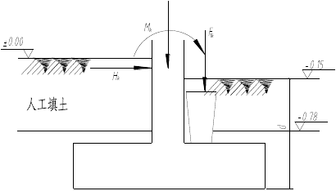

以上内容仅为本文档的试下载部分，为可阅读页数的一半内容。如要下载或阅读全文，请访问：https://d.book118.com/718024135025006032

